**Livrable 2 : Sujet B**

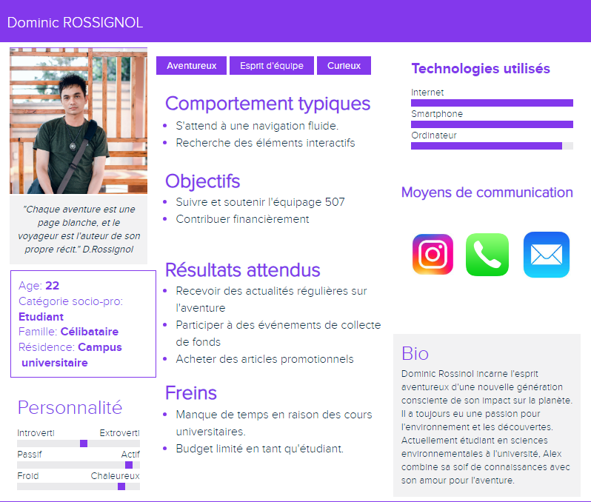Fiche Persona 1 :

Dominic représente bien une personne susceptible d’accéder au site du client pour plusieurs raisons. Tout d’abord son profil d’étudiant en sciences environnementales, son intérêt pour l’aventure, son engagement écologique, et sa présence active sur les réseaux sociaux font de lui un candidat idéal. Ensuite comme la majorité des adolescents de son âge, Dominic est susceptible de rechercher des expériences uniques, telles que le 4L Trophy, et pourrait contribuer financièrement à des initiatives qui combinent aventure et cause sociale. Ainsi, Dominic représente parfaitement les valeurs du site, mêlant passion pour l’aventure, engagement écologique et volonté de soutenir des projets humanitaires.

Fiche Persona 2 :

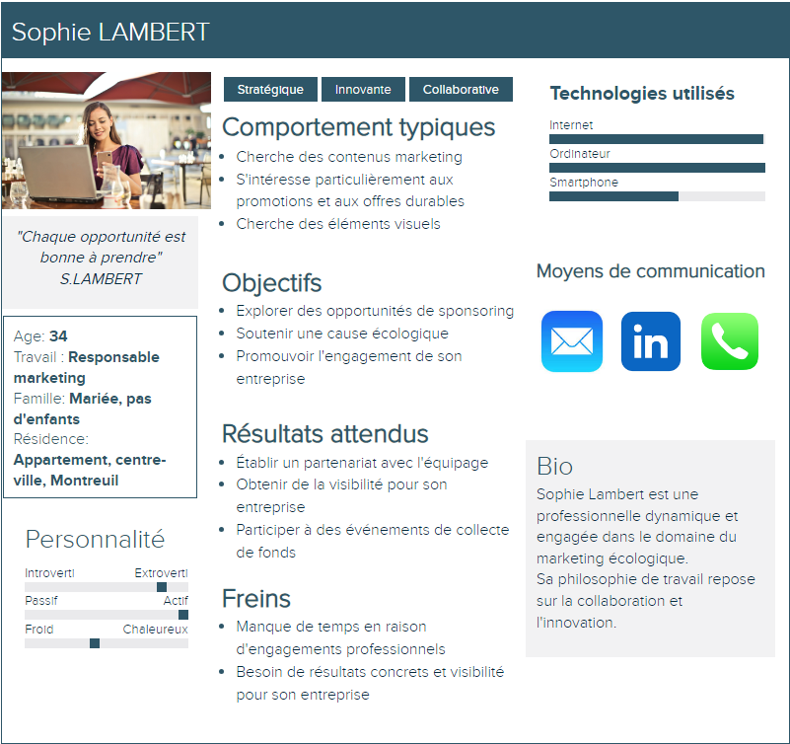

Madame LAMBERT représente une persona idéale pour accéder au site du client en raison de son profil professionnel et de ses valeurs profondément ancrées dans le domaine de la durabilité. Également en tant que spécialiste du marketing écologique, et son intérêt pour les initiatives respectueuses de l'environnement la rendent particulièrement sensible aux messages et aux produits du client. De plus, sa passion pour l'innovation et son leadership dans le secteur écologique suggèrent qu'elle pourrait être attirée par un site mettant en avant des initiatives similaires ou offrant des produits et des contenus en phase avec ses convictions. Mme.LAMBERT représente ainsi une persona idéale, intéressée par les offres et les valeurs du site du client.